ddLAPORAN PRAKTIK KERJA LAPANGAN
PERANCANGAN DAN IMPLEMENTASI INFRASTRUKTUR JARINGAN TERPUSAT BERBASIS VLAN DAN DHCP UNTUK MENDUKUNG REMOTE MAINTENANCE PADA KANTOR BADAN PUSAT STATISTIK PROVINSI NUSA TENGGARA BARAT



Disusun oleh:
Lalu Ahmad Purwadi
F1D02310115

PROGRAM STUDI TEKNIK INFORMATIKA
FAKULTAS TEKNIK
UNIVERSITAS MATARAM
2025

HALAMAN PENGESAHAN
LAPORAN PRAKTIK KERJA LAPANGAN
PERANCANGAN DAN IMPLEMENTASI INFRASTRUKTUR JARINGAN TERPUSAT BERBASIS VLAN DAN DHCP UNTUK MENDUKUNG REMOTE MAINTENANCE PADA KANTOR BADAN PUSAT STATISTIK PROVINSI NUSA TENGGARA BARAT
Disusun oleh:
Lalu Ahmad Purwadi
F1D02310115
Telah disetujui oleh:
- Dosen Pembimbing
Tanggal: 27/10/2025
Dwi Ratnasari, S.Kom., M.T.
NIP. 198509012019032010
- Pembimbing Lapangan
Tanggal: 24/12/2025
Hertina Yusnissa S ST. MM
NIP. 198110192003122002

Mengetahui,
Sekretaris Program Studi Teknik Informatika
Fakultas Teknik
Universitas Mataram
Ariyan Zubaidi, S.Kom., M.T.
NIP. 19860913 201504 1 001

KATA PENGANTAR
Puji dan syukur penulis panjatkan ke hadirat Allah SWT, karena berkat rahmat dan karunia-Nya, penulis dapat menyelesaikan laporan Praktik Kerja Lapangan (PKL) yang berjudul “Perancangan dan Implementasi Infrastruktur Jaringan Terpusat Berbasis VLAN dan DHCP untuk Mendukung Remote Maintenance pada Kantor Badan Pusat Statistik Provinsi Nusa Tenggara Barat” dengan baik dan tepat waktu.
Laporan ini disusun sebagai salah satu syarat dalam menyelesaikan program Praktik Kerja Lapangan (PKL) yang telah dilaksanakan di Kantor Badan Pusat Statistik Provinsi Nusa Tenggara Barat. Tujuan penyusunan laporan ini adalah untuk mendokumentasikan proses perancangan dan implementasi infrastruktur jaringan terpusat yang memanfaatkan teknologi VLAN, DHCP, serta Access Control List (ACL) guna mendukung pengelolaan jaringan dan remote maintenance secara lebih efisien dan terstruktur.
Selama pelaksanaan PKL hingga penyusunan laporan ini, penulis memperoleh banyak pengalaman, pengetahuan, serta bantuan dari berbagai pihak. Oleh karena itu, penulis ingin menyampaikan ucapan terima kasih kepada:
- Ibuk Dwi Ratnasari, S.Kom., M.T., selaku dosen pembimbing yang dengan sabar memberikan arahan, bimbingan, dan masukan selama proses penyusunan laporan PKL.
- Hertina Yusnissa S ST. MM. selaku pembimbing lapangan yang telah memberikan kesempatan, arahan, serta ilmu selama pelaksanaan PKL di lingkungan Kantor BPS Provinsi Nusa Tenggara Barat.
- Seluruh staf dan pegawai Kantor BPS Provinsi Nusa Tenggara Barat yang telah memberikan bantuan, pengalaman, dan lingkungan belajar yang baik selama kegiatan PKL berlangsung.
- Orang tua, keluarga, dan teman-teman yang selalu memberikan dukungan, doa, dan motivasi selama proses pelaksanaan PKL dan penyusunan laporan.
Penulis menyadari bahwa laporan ini masih memiliki kekurangan dan jauh dari sempurna. Oleh karena itu, penulis sangat mengharapkan kritik dan saran yang membangun demi perbaikan di masa mendatang.
Akhir kata, penulis berharap laporan ini dapat memberikan manfaat dan menjadi referensi yang berguna bagi pembaca, khususnya dalam bidang infrastruktur dan manajemen jaringan komputer.

Mataram, 13 Mei 2026

Penulis

DAFTAR ISI
HALAMAN PENGESAHAN i
KATA PENGANTAR ii
DAFTAR ISI iii
DAFTAR GAMBAR v
BAB I PENDAHULUAN 1
1.1 Latar Belakang 1
1.2 Rumusan Masalah 2
1.3 Batasan Masalah 3
1.4 Tujuan 3
1.5 Manfaat 3
BAB II TINJAUAN UMUM TEMPAT PKL 5
2.1 Profil Singkat 5
2.2 Visi dan Misi 5
2.3 Struktur Organisasi 6
BAB III DASAR TEORI 7
3.1 Cloud Computing 7
3.2 Nextcloud 7
3.3 Otomatisasi 8
3.4 Python 8
3.5 Task Scheduler 9
BAB IV PELAKSANAAN PRAKTIK KERJA LAPANGAN 11
4.1 Bidang Kerja 11
4.2 Kendala yang Dihadapi 15
4.3 Cara Mengatasi Kendala 15
BAB V HASIL DAN PEMBAHASAN 17
5.1 Analisis Nextcloud 17
5.2 Pembuatan Skrip Auto zip & Extract 19
5.2.1 Skrip Auto zip 19
5.2.2 Skrip Auto Extract 20
5.3 Pembuatan Skrip Auto Backup 21
5.4 Pembuatan Skrip Monitoring Aktivitas 23
5.5 Penerapan Integrasi Task Scheduler 25
5.6 Hasil Pengujian Otomatisasi 29
BAB VI KESIMPULAN DAN SARAN 32
6.1 Kesimpulan 32
6.2 Saran 32
DAFTAR PUSTAKA 33

DAFTAR GAMBAR
Gambar 2.1 Gedung Dinas Kearsipan dan Perpustakaan Kota Mataram 5
Gambar 2.2 Struktur Organisasi Dinas Kearsipan dan Perpustakaan Kota Mataram 6
Gambar 5.1 Halaman Login Kotak Diarpus 17
Gambar 5.2 Halaman Dashboard Kotak Diarpus 18
Gambar 5.3 Halaman Files Kotak Diarpus 18
Gambar 5.4 Jendela Create Task 26
Gambar 5.5 Pengaturan Trigger 27
Gambar 5.6 Pengaturan Action 27
Gambar 5.7 Pengaturan Lanjutan 28
Gambar 5.8 Hasil Create Task 28
Gambar 5.9 Hasil Pengujian Task Auto zip 29
Gambar 5.10 Hasil Pengujian Task Auto Extract 30
Gambar 5.11 Hasil Pengujian Task Auto Backup 30
Gambar 5.12 Hasil Pengujian Task Activity Monitoring 31

BAB I
PENDAHULUAN

Latar Belakang
Perkembangan teknologi informasi dan jaringan komputer saat ini memiliki peranan yang sangat penting dalam mendukung aktivitas operasional pada berbagai instansi, baik instansi pemerintahan maupun swasta. Infrastruktur jaringan komputer yang baik mampu membantu proses komunikasi data, pertukaran informasi, serta pengelolaan perangkat secara lebih cepat, efisien, dan terstruktur. Seiring meningkatnya jumlah perangkat komputer dan kebutuhan pertukaran data dalam suatu instansi, diperlukan sistem jaringan yang mampu mendukung pengelolaan jaringan secara terpusat agar proses administrasi dan maintenance jaringan dapat dilakukan dengan lebih efektif [1].
Kantor Badan Pusat Statistik Provinsi Nusa Tenggara Barat merupakan salah satu instansi pemerintahan yang memanfaatkan jaringan komputer dalam menunjang kegiatan administrasi dan pengolahan data statistik. Infrastruktur jaringan pada kantor tersebut menghubungkan berbagai ruangan dan divisi kerja, seperti bagian keuangan, pengolahan data, working area, aula, serta beberapa ruangan lainnya yang masing-masing memiliki perangkat komputer dan perangkat jaringan pendukung. Banyaknya perangkat dan pembagian ruangan dalam lingkungan kantor menyebabkan proses pengelolaan jaringan menjadi lebih kompleks, terutama dalam hal monitoring perangkat, maintenance jaringan, dan troubleshooting ketika terjadi gangguan pada salah satu perangkat jaringan [7].
Dalam kondisi jaringan yang memiliki banyak perangkat dan ruangan yang saling terhubung, proses maintenance jaringan yang dilakukan secara manual dengan mendatangi langsung lokasi perangkat yang bermasalah dinilai kurang efisien. Selain membutuhkan waktu yang lebih lama, proses pengelolaan jaringan tanpa segmentasi yang baik juga dapat menyebabkan lalu lintas jaringan menjadi tidak teratur dan meningkatkan risiko gangguan keamanan jaringan. Oleh karena itu, diperlukan suatu rancangan infrastruktur jaringan yang mampu mendukung pengelolaan jaringan secara terpusat sehingga administrator jaringan dapat melakukan monitoring dan identifikasi perangkat dari satu titik administrasi [9].
Salah satu teknologi yang dapat digunakan untuk mendukung pengelolaan jaringan terpusat adalah Virtual Local Area Network (VLAN). VLAN merupakan metode segmentasi jaringan yang memungkinkan pembagian jaringan ke dalam beberapa jaringan virtual berdasarkan kebutuhan tertentu, seperti pembagian divisi atau ruangan kerja. Penerapan VLAN dapat membantu meningkatkan keamanan jaringan, mempermudah pengelolaan perangkat, serta mengurangi broadcast domain pada jaringan komputer sehingga performa jaringan menjadi lebih optimal [1].
Selain VLAN, teknologi Dynamic Host Configuration Protocol (DHCP) juga digunakan untuk mempermudah pengelolaan alamat IP pada perangkat client. DHCP memungkinkan proses pemberian alamat IP dilakukan secara otomatis tanpa perlu konfigurasi manual pada setiap perangkat. Penggunaan DHCP sangat membantu dalam lingkungan kerja yang memiliki banyak perangkat komputer maupun perangkat bergerak seperti laptop sehingga proses pengelolaan jaringan menjadi lebih efisien dan fleksibel. Pada implementasinya, perangkat administrator menggunakan alamat IP statis agar mudah diakses dalam proses administrasi jaringan, sedangkan perangkat client menggunakan alamat IP dinamis yang diberikan secara otomatis oleh router Cisco sebagai DHCP server [8].
Dalam mendukung keamanan jaringan, diterapkan pula Access Control List (ACL) untuk mengatur hak akses komunikasi antar perangkat dalam jaringan. Penerapan ACL dilakukan agar administrator jaringan dapat mengakses seluruh perangkat client untuk kebutuhan monitoring dan maintenance, sedangkan perangkat client tidak dapat mengakses perangkat administrator secara langsung. Mekanisme tersebut bertujuan untuk meningkatkan keamanan pusat administrasi jaringan dan mencegah akses yang tidak diinginkan dari perangkat client [2].
Proses perancangan dan simulasi implementasi jaringan dilakukan menggunakan Cisco Packet Tracer sebagai media simulasi untuk membangun topologi jaringan sesuai kondisi dan pembagian ruangan pada Kantor Badan Pusat Statistik Provinsi Nusa Tenggara Barat. Topologi jaringan yang digunakan merupakan pengembangan dari topologi star (extended star/tree topology) dengan beberapa switch dan router yang saling terhubung antar ruangan dan antar lantai. Selain itu, implementasi jaringan juga menerapkan inter-VLAN routing untuk mendukung komunikasi antar VLAN sesuai kebutuhan jaringan kantor [4].
Berdasarkan permasalahan dan kebutuhan tersebut, maka pada kegiatan Praktik Kerja Lapangan ini dilakukan perancangan dan simulasi implementasi infrastruktur jaringan terpusat berbasis VLAN dan DHCP untuk mendukung remote maintenance pada Kantor Badan Pusat Statistik Provinsi Nusa Tenggara Barat. Diharapkan rancangan jaringan yang dibuat dapat membantu meningkatkan efisiensi pengelolaan jaringan, mempermudah proses maintenance perangkat, serta meningkatkan keamanan dan keteraturan jaringan komputer di lingkungan instansi [5].

Rumusan Masalah
Berdasarkan latar belakang yang telah dijelaskan, maka rumusan masalah dalam kegiatan Praktik Kerja Lapangan ini adalah sebagai berikut:
- agaimana merancang infrastruktur jaringan terpusat pada Kantor Badan Pusat Statistik Provinsi Nusa Tenggara Barat menggunakan simulasi Cisco Packet Tracer?
- Bagaimana implementasi VLAN dan DHCP dapat mendukung pengelolaan jaringan yang lebih terstruktur dan efisien?
- Bagaimana penerapan Access Control List (ACL) dapat digunakan untuk meningkatkan keamanan jaringan dan membatasi hak akses antar perangkat?
- Bagaimana implementasi inter-VLAN routing dapat mendukung komunikasi antar jaringan VLAN pada lingkungan kantor?
- Bagaimana rancangan jaringan terpusat dapat membantu proses remote maintenance dan monitoring perangkat jaringan pada lingkungan kantor?

Batasan Masalah
Agar pembahasan dalam laporan Praktik Kerja Lapangan ini lebih terarah dan tidak menyimpang dari tujuan yang telah ditentukan, maka dibuat beberapa batasan masalah sebagai berikut:
- Perancangan dan simulasi jaringan dilakukan menggunakan aplikasi Cisco Packet Tracer.
- Infrastruktur jaringan yang dirancang disesuaikan dengan kondisi dan pembagian ruangan pada Kantor Badan Pusat Statistik Provinsi Nusa Tenggara Barat.
- Implementasi jaringan difokuskan pada penerapan VLAN, DHCP, Access Control List (ACL), dan inter-VLAN routing.
- DHCP server diimplementasikan menggunakan router Cisco untuk memberikan alamat IP secara otomatis kepada perangkat client.
- Simulasi remote maintenance hanya dilakukan dalam bentuk monitoring konektivitas jaringan dan pengujian komunikasi antar perangkat menggunakan mekanisme ping.
- Pengujian keamanan jaringan difokuskan pada penerapan ACL untuk membatasi hak akses komunikasi antar perangkat jaringan.
- Implementasi jaringan pada laporan ini masih berupa simulasi dan belum diterapkan secara langsung pada infrastruktur jaringan asli di Kantor Badan Pusat Statistik Provinsi Nusa Tenggara Barat.
- Pembahasan tidak mencakup implementasi server Active Directory, remote desktop, maupun sistem monitoring jaringan berbasis aplikasi tambahan.

Tujuan Praktik Kerja Lapangan
Adapun tujuan dari pelaksanaan Praktik Kerja Lapangan (PKL) ini adalah sebagai berikut:
- Merancang infrastruktur jaringan terpusat pada Kantor Badan Pusat Statistik Provinsi Nusa Tenggara Barat menggunakan simulasi Cisco Packet Tracer.
- Mengimplementasikan Virtual Local Area Network (VLAN) untuk melakukan segmentasi jaringan berdasarkan divisi atau ruangan agar pengelolaan jaringan menjadi lebih terstruktur.
- Mengimplementasikan Dynamic Host Configuration Protocol (DHCP) untuk mempermudah proses pengelolaan alamat IP secara otomatis pada perangkat client.
- Mengimplementasikan inter-VLAN routing agar komunikasi antar VLAN dapat berjalan sesuai kebutuhan jaringan kantor.
- Mengimplementasikan Access Control List (ACL) untuk membatasi hak akses komunikasi antar perangkat dalam jaringan sehingga keamanan jaringan dapat ditingkatkan.
- Mensimulasikan sistem jaringan yang dapat mendukung proses monitoring dan remote maintenance jaringan secara lebih efisien melalui pengelolaan terpusat.
- Menambah pengetahuan dan pengalaman dalam proses perancangan, konfigurasi, serta simulasi infrastruktur jaringan komputer berbasis Cisco Packet Tracer.

Manfaat Praktik Kerja Lapangan
Adapun manfaat yang diharapkan dari pelaksanaan Praktik Kerja Lapangan (PKL) ini adalah sebagai berikut:
- Bagi Instansi
- Memberikan rancangan jaringan yang lebih terstruktur melalui penerapan VLAN.
- Membantu meningkatkan efisiensi pengelolaan alamat IP menggunakan DHCP.
- Memberikan usulan peningkatan keamanan jaringan melalui ACL.
- Bagi Mahasiswa
- Menambah pengalaman dalam perancangan jaringan komputer.
- Meningkatkan kemampuan konfigurasi VLAN, DHCP, ACL, dan Inter-VLAN Routing.
- Memahami implementasi jaringan terpusat pada lingkungan instansi pemerintah.

BAB II
TINJAUAN UMUM TEMPAT PKL
- Profil Singkat
Badan Pusat Statistik Provinsi Nusa Tenggara Barat merupakan instansi pemerintah non-kementerian yang bertugas menyelenggarakan kegiatan statistik di wilayah Provinsi Nusa Tenggara Barat. Badan Pusat Statistik (BPS) memiliki peran penting dalam menyediakan data statistik yang digunakan sebagai dasar perencanaan, pengambilan keputusan, evaluasi pembangunan, serta penyusunan kebijakan pemerintah baik di tingkat pusat maupun daerah.
BPS Provinsi Nusa Tenggara Barat beralamat di Jalan Dr. Soedjono No. 74, Kelurahan Jempong Baru, Kecamatan Sekarbela, Kota Mataram, Nusa Tenggara Barat 83116. Dalam menjalankan kegiatan operasionalnya, BPS memanfaatkan infrastruktur teknologi informasi dan jaringan komputer untuk mendukung proses pengolahan data statistik, administrasi, komunikasi internal, serta pengelolaan data pada setiap bidang kerja.
Pelaksanaan Praktik Kerja Lapangan dilaksanakan mulai tanggal 20 Januari sampai dengan 27 Februari 2026 pada bagian pengolahan data. Ruangan pengolahan merupakan salah satu bagian yang memiliki banyak perangkat komputer serta menjadi pusat pengelolaan beberapa perangkat teknologi informasi kantor seperti server dan monitoring CCTV. Selama kegiatan PKL berlangsung, mahasiswa melakukan observasi terhadap kondisi jaringan komputer kantor serta mempelajari proses pengelolaan infrastruktur jaringan yang dilakukan oleh teknisi IT di lingkungan BPS Provinsi Nusa Tenggara Barat.
Selain melakukan observasi, mahasiswa juga beberapa kali membantu aktivitas teknis sederhana seperti pemasangan perangkat komputer dan perangkat pendukung lainnya. Melalui proses konsultasi bersama tim teknisi IT, mahasiswa diberikan project berupa perancangan simulasi infrastruktur jaringan terpusat berbasis VLAN dan DHCP menggunakan Cisco Packet Tracer. Perancangan jaringan dilakukan berdasarkan denah dan kondisi jaringan asli kantor sehingga topologi jaringan yang dibuat menyesuaikan pembagian ruangan, perangkat jaringan, serta kebutuhan komunikasi data pada lingkungan kantor BPS Provinsi Nusa Tenggara Barat.
Dalam proses perancangan simulasi, perangkat jaringan yang digunakan pada Cisco Packet Tracer disesuaikan dengan perangkat yang digunakan pada lingkungan kantor, seperti switch, router, server, komputer client, dan perangkat pendukung lainnya. Dengan adanya kegiatan PKL ini, mahasiswa memperoleh pengalaman secara langsung mengenai pengelolaan jaringan komputer pada lingkungan instansi pemerintahan serta memahami pentingnya infrastruktur jaringan yang terstruktur dan aman dalam mendukung aktivitas operasional kantor.
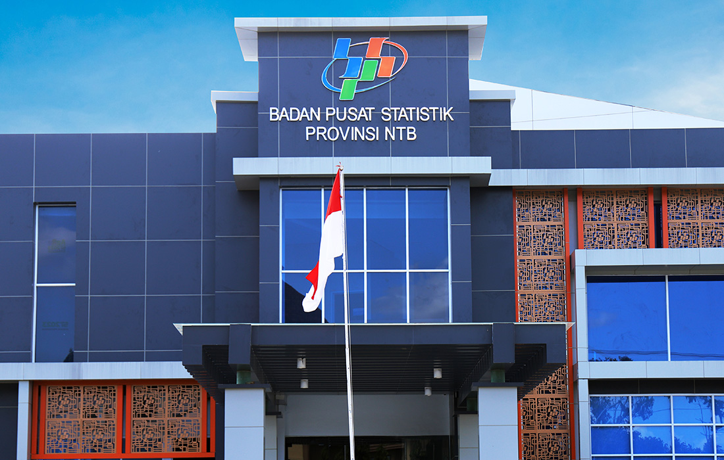
Gambar 2.1 Gedung Badan Pusat Statistik Provinsi NTB
- Visi dan Misi
Visi Badan Pusat Statistik (BPS) Provinsi Nusa Tenggara Barat mengacu pada visi Badan Pusat Statistik Republik Indonesia periode 2025–2029, yaitu:
“Lembaga yang Independen, Tepercaya, dan Berperan Aktif dalam Mendukung Perumusan Kebijakan Berbasis Data Bersama Indonesia Maju Menuju Indonesia Emas 2045.”
Visi tersebut mencerminkan komitmen Badan Pusat Statistik dalam menyediakan data statistik yang berkualitas, objektif, dan dapat dipercaya sebagai dasar dalam perumusan kebijakan serta pengambilan keputusan pembangunan nasional maupun daerah.
Adapun misi Badan Pusat Statistik adalah sebagai berikut:
- Menyediakan data statistik berkualitas dan insight untuk perumusan kebijakan dan pengambilan keputusan.
- Menguatkan kepemimpinan BPS dalam penyelenggaraan Sistem Statistik Nasional (SSN).
- Menguatkan kapasitas kelembagaan statistik yang efektif dan efisien.
Sumber: Website Resmi Badan Pusat Statistik Provinsi Nusa Tenggara Barat, https://ntb.bps.go.id.
- Struktur Organisasi
Berikut adalah struktur organisasi Dinas Kearsipan dan Perpustakaan Kota Mataram.
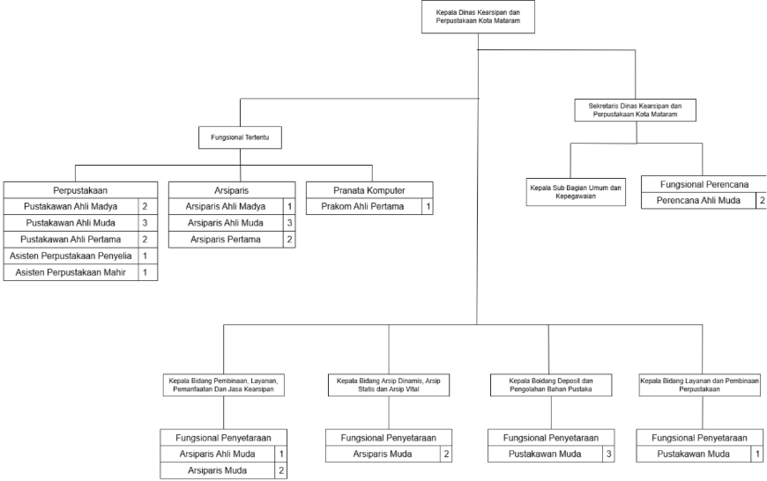
Gambar 2.2 Struktur Organisasi Dinas Kearsipan dan Perpustakaan Kota Mataram
Struktur organisasi Dinas Kearsipan dan Perpustakaan Kota Mataram terdiri atas Kepala Dinas yang mengawasi seluruh kegiatan, dibantu oleh Sekretaris Dinas yang membawahi Kepala Sub Bagian Umum dan Kepegawaian serta Fungsional Perencana. Disamping itu terdapat Fungsional Tertentu yang meliputi bidang Perpustakaan, Arsiparis, dan Pranata Komputer. Selain itu, terdapat empat bidang utama, yaitu Bidang Pembinaan, Layanan, Pemanfaatan dan Jasa Kearsipan; Bidang Arsip Dinamis, Arsip Statis dan Arsip Vital; Bidang Deposit dan Pengolahan Bahan Pustaka; Bidang Layanan dan Pembinaan Perpustakaan, yang masing-masing didukung oleh tenaga fungsional penyetaraan sesuai kebutuhan bidangnya.

BAB III
DASAR TEORI
- Jaringan Komputer
Jaringan komputer merupakan sekumpulan dua atau lebih perangkat yang saling terhubung melalui media komunikasi untuk melakukan pertukaran data, berbagi sumber daya, dan mendukung proses komunikasi antar pengguna. Dalam sebuah jaringan komputer, perangkat seperti komputer, server, switch, dan router bekerja secara terintegrasi untuk memungkinkan pertukaran informasi secara efektif dan efisien. Penerapan jaringan komputer memberikan kemudahan dalam pengelolaan data, akses informasi, serta penggunaan sumber daya secara bersama dalam suatu organisasi atau instansi [7].
Berdasarkan cakupan wilayahnya, jaringan komputer dapat dibedakan menjadi Personal Area Network (PAN), Local Area Network (LAN), Metropolitan Area Network (MAN), dan Wide Area Network (WAN). Pada lingkungan perkantoran, jenis jaringan yang paling umum digunakan adalah Local Area Network (LAN) karena mampu menghubungkan berbagai perangkat dalam area yang relatif terbatas dengan kecepatan komunikasi yang tinggi. Dengan adanya jaringan LAN, proses berbagi data, pengelolaan perangkat, dan pemeliharaan sistem dapat dilakukan secara lebih terpusat dan efisien [9].
- Topologi Jaringan
Topologi jaringan merupakan pola atau susunan hubungan antar perangkat dalam suatu jaringan komputer yang menentukan jalur komunikasi data antar perangkat tersebut. Pemilihan topologi jaringan yang tepat berpengaruh terhadap kinerja, kemudahan pengelolaan, serta pengembangan jaringan di masa mendatang. Beberapa topologi yang umum digunakan antara lain bus, ring, star, mesh, dan tree [7].
Topologi yang banyak diterapkan pada jaringan perkantoran adalah topologi star dan pengembangannya, yaitu topologi tree atau extended star. Pada topologi ini, beberapa switch akses dihubungkan ke sebuah switch pusat (core switch) yang kemudian terhubung ke router sebagai gerbang utama jaringan. Struktur tersebut memudahkan administrator jaringan dalam melakukan pengelolaan, pemantauan, serta penanganan gangguan tanpa memengaruhi keseluruhan jaringan. Selain itu, topologi ini mendukung penerapan segmentasi jaringan menggunakan VLAN sehingga pengelolaan jaringan menjadi lebih terstruktur [1], [9].
- Virtual Local Area Network (VLAN)
Virtual Local Area Network (VLAN) merupakan teknologi yang digunakan untuk membagi sebuah jaringan fisik menjadi beberapa jaringan logis yang berbeda. Dengan VLAN, perangkat yang berada pada lokasi fisik yang berbeda dapat dikelompokkan ke dalam satu segmen jaringan yang sama sesuai kebutuhan organisasi. Penerapan VLAN memungkinkan pengelolaan jaringan menjadi lebih terstruktur karena setiap bagian atau divisi dapat dipisahkan ke dalam segmen jaringan tersendiri tanpa harus menambah perangkat jaringan secara fisik [1].
Selain mempermudah pengelolaan jaringan, VLAN juga berperan dalam meningkatkan keamanan dan efisiensi lalu lintas data. Segmentasi jaringan menggunakan VLAN dapat membatasi penyebaran broadcast hanya pada anggota VLAN yang sama sehingga mengurangi beban jaringan. Di samping itu, pemisahan jaringan antar divisi memungkinkan administrator menerapkan kebijakan akses yang berbeda sesuai kebutuhan masing-masing bagian, sehingga keamanan data dan sumber daya jaringan dapat lebih terjaga [6].
Dalam implementasinya, setiap VLAN diberikan identitas berupa VLAN ID yang digunakan untuk membedakan satu segmen jaringan dengan segmen lainnya. Komunikasi antar VLAN memerlukan mekanisme routing yang dikenal sebagai Inter-VLAN Routing agar perangkat yang berada pada VLAN berbeda tetap dapat saling berkomunikasi sesuai aturan yang ditetapkan administrator jaringan [4].
- Dynamic Host Configuration Protocol (DHCP)
Dynamic Host Configuration Protocol (DHCP) merupakan protokol jaringan yang digunakan untuk memberikan konfigurasi alamat IP secara otomatis kepada perangkat yang terhubung ke jaringan. Melalui DHCP, administrator tidak perlu melakukan konfigurasi alamat IP secara manual pada setiap perangkat karena seluruh proses pengalamatan dilakukan secara terpusat oleh DHCP Server. Informasi yang diberikan meliputi alamat IP, subnet mask, gateway, dan DNS server [8].
Penggunaan DHCP memberikan berbagai keuntungan, terutama pada lingkungan jaringan yang memiliki banyak perangkat. Selain mengurangi kemungkinan kesalahan konfigurasi alamat IP, DHCP juga mempermudah proses administrasi jaringan karena setiap perangkat akan memperoleh alamat IP secara otomatis ketika terhubung ke jaringan. Dengan demikian, pengelolaan jaringan menjadi lebih efisien dan fleksibel, terutama pada lingkungan perkantoran yang memiliki jumlah pengguna dan perangkat yang cukup banyak [8], [10].
- Inter-VLAN Routing
Inter-VLAN Routing merupakan metode yang digunakan untuk memungkinkan komunikasi antar perangkat yang berada pada VLAN yang berbeda. Secara default, perangkat dalam VLAN yang berbeda tidak dapat saling berkomunikasi karena masing-masing VLAN membentuk jaringan logis yang terpisah. Oleh karena itu, diperlukan perangkat layer 3 seperti router atau multilayer switch untuk meneruskan lalu lintas data antar VLAN [4].
Salah satu metode yang umum digunakan adalah Router-on-a-Stick, yaitu teknik yang memanfaatkan satu antarmuka fisik router yang dibagi menjadi beberapa subinterface. Setiap subinterface dikonfigurasi dengan VLAN tertentu menggunakan standar IEEE 802.1Q sehingga router dapat melayani proses routing antar VLAN melalui satu koneksi trunk. Metode ini banyak digunakan karena lebih sederhana dan efisien dibandingkan penggunaan antarmuka fisik terpisah untuk setiap VLAN [4], [5].
- Access Control List (ACL)
Access Control List (ACL) merupakan mekanisme keamanan pada perangkat jaringan yang digunakan untuk mengatur dan membatasi lalu lintas data berdasarkan aturan tertentu. ACL bekerja dengan cara memfilter paket data yang melewati router atau switch berdasarkan alamat IP sumber, alamat IP tujuan, protokol, maupun jenis layanan yang digunakan. Dengan adanya ACL, administrator jaringan dapat menentukan perangkat atau jaringan mana yang diizinkan maupun ditolak untuk mengakses sumber daya tertentu [2].
Pada perangkat Cisco, ACL umumnya dibedakan menjadi dua jenis, yaitu Standard ACL dan Extended ACL. Standard ACL melakukan penyaringan berdasarkan alamat IP sumber, sedangkan Extended ACL mampu melakukan penyaringan yang lebih rinci berdasarkan alamat sumber, alamat tujuan, jenis protokol, serta nomor port tertentu. Kemampuan tersebut memungkinkan administrator menerapkan kebijakan keamanan yang lebih spesifik sesuai kebutuhan jaringan yang dikelola [3].
Dalam lingkungan jaringan perkantoran, ACL sering digunakan untuk membatasi akses antar segmen jaringan dan melindungi jaringan administrasi dari akses pengguna yang tidak berwenang. Melalui konfigurasi ACL, administrator dapat menentukan hak akses pengguna sesuai kebijakan organisasi sehingga keamanan jaringan dapat ditingkatkan tanpa mengganggu proses komunikasi yang diperlukan dalam kegiatan operasional sehari-hari [2], [3].
- Remote Maintenance Jaringan
Remote maintenance merupakan metode pemeliharaan dan pengelolaan perangkat jaringan yang dilakukan dari lokasi yang berbeda tanpa harus mendatangi perangkat secara langsung. Melalui mekanisme ini, administrator jaringan dapat melakukan pemantauan kondisi jaringan, pengujian konektivitas, identifikasi gangguan, serta konfigurasi perangkat melalui jaringan yang telah tersedia. Penerapan remote maintenance membantu meningkatkan efisiensi waktu dan tenaga dalam pengelolaan infrastruktur jaringan, khususnya pada lingkungan perkantoran yang memiliki banyak perangkat dan pengguna [7].
Dalam implementasinya, remote maintenance memerlukan infrastruktur jaringan yang terorganisir dan aman agar proses administrasi dapat dilakukan tanpa mengganggu operasional pengguna lain. Penggunaan teknologi seperti VLAN, DHCP, dan Access Control List (ACL) dapat mendukung pengelolaan jaringan secara terpusat sekaligus menjaga keamanan akses antar segmen jaringan. Dengan adanya pembatasan hak akses yang sesuai, administrator dapat melakukan pemeliharaan jaringan dari perangkat administrasi tanpa memberikan akses yang sama kepada pengguna biasa, sehingga keamanan dan stabilitas jaringan tetap terjaga [2], [3].
Remote maintenance juga memberikan kemudahan dalam proses troubleshooting jaringan. Administrator dapat melakukan pengujian konektivitas, pengecekan konfigurasi perangkat, serta identifikasi sumber gangguan tanpa harus berpindah ke setiap ruangan yang terhubung dalam jaringan. Kemampuan ini sangat bermanfaat pada lingkungan kantor yang memiliki banyak perangkat jaringan dan beberapa segmen jaringan berbeda, karena proses pemeliharaan dapat dilakukan secara lebih cepat dan terpusat sehingga waktu penanganan gangguan dapat diminimalkan [7].
Selain meningkatkan efisiensi operasional, penerapan remote maintenance juga mendukung pengelolaan jaringan yang lebih terstruktur. Seluruh aktivitas pemantauan dan administrasi dapat dilakukan melalui perangkat yang memiliki hak akses khusus sehingga perubahan konfigurasi maupun proses pemeliharaan dapat dikendalikan dengan lebih baik. Dengan demikian, penerapan remote maintenance tidak hanya mempermudah pekerjaan administrator jaringan, tetapi juga membantu menjaga keamanan, ketersediaan layanan, dan keandalan infrastruktur jaringan secara keseluruhan [2], [3].
- Cisco Packet Tracer
Cisco Packet Tracer merupakan perangkat lunak simulasi jaringan yang dikembangkan oleh Cisco Systems untuk mendukung proses pembelajaran, perancangan, dan pengujian jaringan komputer. Aplikasi ini menyediakan berbagai perangkat jaringan virtual seperti router, switch, server, access point, dan komputer yang dapat dikonfigurasi sesuai kebutuhan pengguna. Melalui Cisco Packet Tracer, perancangan jaringan dapat dilakukan secara lebih mudah tanpa memerlukan perangkat fisik sehingga dapat menghemat biaya dan waktu implementasi [7].
Selain digunakan sebagai media pembelajaran, Cisco Packet Tracer juga mampu mensimulasikan berbagai teknologi jaringan seperti VLAN, DHCP, routing, Access Control List (ACL), dan konektivitas antar perangkat. Fitur tersebut memungkinkan pengguna untuk melakukan pengujian konfigurasi dan analisis jaringan sebelum diterapkan pada lingkungan sebenarnya. Oleh karena itu, Cisco Packet Tracer banyak digunakan dalam kegiatan pendidikan, penelitian, maupun perancangan jaringan sebagai sarana validasi desain jaringan yang akan diimplementasikan [7], [9].

BAB IV
PELAKSANAAN PRAKTIK KERJA LAPANGAN
  - Bidang Kerja
Praktik Kerja Lapangan (PKL) dilaksanakan di Badan Pusat Statistik Provinsi Nusa Tenggara Barat (BPS NTB) selama periode 20 Januari 2026 sampai dengan 27 Februari 2026. Selama kegiatan PKL, penulis ditempatkan pada bagian Teknologi Informasi (TI) dengan bimbingan lapangan oleh Hertina Yusnissa, S.ST., M.M. selaku Statistisi Ahli Muda.
Bidang kerja yang dilaksanakan berfokus pada kegiatan analisis, perancangan, dan simulasi infrastruktur jaringan komputer untuk mendukung pengelolaan jaringan yang lebih terstruktur, aman, dan mudah dikelola. Perancangan dilakukan menggunakan teknologi Virtual Local Area Network (VLAN), Dynamic Host Configuration Protocol (DHCP), Inter-VLAN Routing, Access Control List (ACL), serta penerapan konsep remote maintenance jaringan melalui perangkat administrasi khusus.
Adapun kegiatan yang dilakukan selama pelaksanaan PKL meliputi:
    - Melakukan observasi terhadap struktur jaringan dan pembagian ruangan kerja di lingkungan BPS Provinsi NTB sebagai dasar perancangan jaringan.
    - Mengidentifikasi kebutuhan perangkat jaringan yang digunakan pada masing-masing ruangan, meliputi komputer, laptop, printer, switch, router, server, dan perangkat pendukung lainnya.
    - Melakukan perancangan segmentasi jaringan menggunakan VLAN untuk memisahkan setiap bagian kerja ke dalam jaringan logis yang berbeda guna meningkatkan keamanan dan efisiensi pengelolaan jaringan.
    - Menyusun skema pengalamatan IP Address dan konfigurasi DHCP agar proses pemberian alamat IP kepada perangkat dapat dilakukan secara otomatis dan terpusat.
    - Mengimplementasikan Inter-VLAN Routing menggunakan metode Router-on-a-Stick agar perangkat yang berada pada VLAN berbeda tetap dapat berkomunikasi sesuai kebutuhan operasional.
    - Menerapkan Access Control List (ACL) untuk membatasi akses antar VLAN serta menjaga keamanan jaringan administrasi dari akses yang tidak diizinkan.
    - Merancang mekanisme remote maintenance jaringan melalui VLAN administrasi khusus sehingga proses konfigurasi, pemantauan, dan pemeliharaan perangkat jaringan dapat dilakukan secara terpusat dengan tetap memperhatikan aspek keamanan akses pengguna.
    - Melakukan simulasi dan pengujian jaringan menggunakan Cisco Packet Tracer untuk memastikan seluruh konfigurasi berjalan sesuai dengan kebutuhan perancangan yang telah ditetapkan.
  - Kendala yang Dihadapi
Selama proses perancangan dan simulasi jaringan komputer di lingkungan BPS Provinsi Nusa Tenggara Barat, terdapat beberapa kendala yang dihadapi, yaitu:
    - Jumlah perangkat jaringan yang cukup banyak dan tersebar pada beberapa ruangan kerja menyebabkan proses identifikasi kebutuhan jaringan memerlukan ketelitian yang tinggi agar tidak terjadi kesalahan dalam perencanaan VLAN maupun alokasi alamat IP.
    - Perancangan segmentasi jaringan menggunakan VLAN membutuhkan perencanaan yang matang karena setiap bagian kerja harus dipisahkan ke dalam jaringan logis yang berbeda tanpa mengganggu kebutuhan komunikasi antarbagian yang diperlukan dalam kegiatan operasional.
    - Penerapan Access Control List (ACL) memerlukan pengujian berulang untuk memastikan aturan keamanan dapat berjalan dengan baik tanpa menghambat komunikasi jaringan yang memang diizinkan.
    - Implementasi konsep remote maintenance jaringan harus dirancang secara hati-hati agar perangkat administrator dapat melakukan pemeliharaan jaringan secara penuh, namun tetap menjaga keamanan perangkat dan data yang berada pada masing-masing VLAN.
    - Proses simulasi jaringan menggunakan Cisco Packet Tracer memerlukan beberapa kali penyesuaian konfigurasi karena terdapat perubahan kebutuhan jaringan selama tahap perancangan berlangsung.

  - Cara Mengatasi Kendala
Untuk mengatasi berbagai kendala yang muncul selama pelaksanaan kegiatan PKL, dilakukan beberapa langkah penyelesaian sebagai berikut:
    - Melakukan pendataan perangkat jaringan secara bertahap pada setiap ruangan kerja sehingga jumlah perangkat dan kebutuhan konektivitas dapat terdokumentasi dengan baik sebelum proses perancangan dimulai.
    - Menyusun tabel pembagian VLAN, subnet jaringan, serta alokasi alamat IP secara terstruktur sehingga proses konfigurasi dapat dilakukan dengan lebih sistematis dan meminimalkan kemungkinan kesalahan.
    - Melakukan simulasi konfigurasi secara bertahap pada Cisco Packet Tracer dan melakukan pengujian konektivitas setiap kali terdapat perubahan konfigurasi jaringan untuk memastikan seluruh layanan berjalan dengan baik.
    - Melakukan analisis dan pengujian ACL secara berulang guna memastikan kebijakan keamanan yang diterapkan mampu membatasi akses sesuai kebutuhan tanpa mengganggu komunikasi yang diperbolehkan.
    - Merancang jaringan administrasi khusus untuk kebutuhan remote maintenance sehingga administrator dapat melakukan pemantauan dan konfigurasi perangkat jaringan secara terpusat, sementara akses dari perangkat pengguna tetap dibatasi sesuai kebijakan keamanan yang telah ditentukan.
    - Melakukan konsultasi dan diskusi secara berkala dengan pembimbing lapangan untuk memperoleh masukan mengenai kebutuhan jaringan instansi sehingga rancangan yang dibuat tetap sesuai dengan kondisi dan kebutuhan operasional di lingkungan BPS Provinsi Nusa Tenggara Barat.

BAB V
HASIL DAN PEMBAHASAN
  - Analisis dan Perancangan Jaringan
- Analisis Kebutuhan Jaringan
Analisis kebutuhan jaringan dilakukan berdasarkan hasil observasi perangkat yang terdapat pada setiap ruangan kerja di lingkungan Badan Pusat Statistik Provinsi Nusa Tenggara Barat. Tujuan analisis ini adalah untuk mengetahui jumlah perangkat yang membutuhkan layanan jaringan sehingga dapat digunakan sebagai dasar dalam perancangan VLAN, pengalamatan IP Address, serta kapasitas jaringan yang dibutuhkan.
Tabel 5.1 Jumlah Perangkat Jaringan Tiap Ruangan
Ruangan | PC | Laptop | Printer | Switch | Perangkat Lain
Keuangan | 9 | 1 | 3 | 1 | Wireless Router 1
SDM | 5 | - | 1 | 1 | -
Umum Lt.2 | 11 | 1 | 2 | 1 | -
Pengolahan | 29 | - | - | 6 | TV 1
IPDS | 8 | - | 1 | 2 | TV 2
Aula Mandalika | 1 PC | - | - | - | TV 1
Agro | - | - | - | - | -
Tabel di atas menunjukkan jumlah perangkat yang terhubung ke jaringan pada masing-masing ruangan kerja. Berdasarkan hasil observasi, ruangan Pengolahan memiliki jumlah perangkat paling banyak sehingga memerlukan kapasitas jaringan yang lebih besar dibandingkan ruangan lainnya. Data ini digunakan sebagai dasar dalam menentukan pembagian VLAN dan alokasi subnet IP Address pada setiap segmen jaringan.
- Perancangan Topologi Jaringan
Berdasarkan hasil analisis kebutuhan jaringan, dilakukan perancangan topologi jaringan menggunakan pendekatan jaringan terpusat (centralized network). Pada rancangan ini seluruh switch ruangan terhubung ke Core Switch yang berfungsi sebagai pusat distribusi jaringan. Selanjutnya Core Switch terhubung ke Router Utama yang bertugas menangani proses routing antar VLAN, layanan DHCP, serta pengelolaan keamanan jaringan.
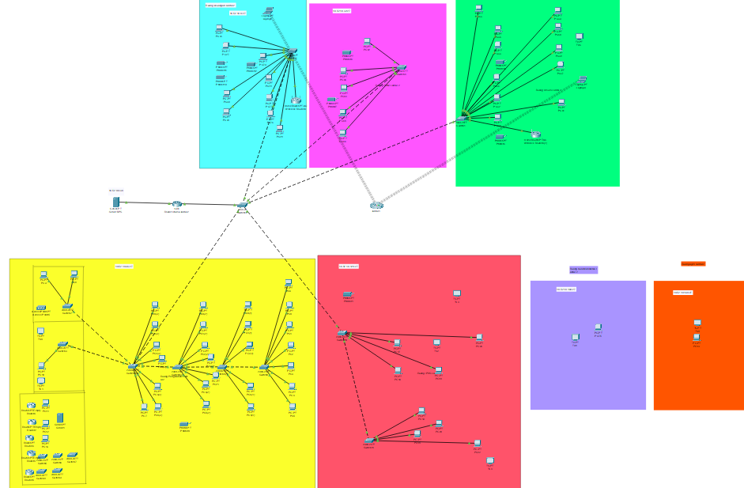
Gambar 5.1 Topologi Jaringan BPS Provinsi NTB
Gambar 5.1 menunjukkan rancangan topologi jaringan yang digunakan pada simulasi. Setiap ruangan kerja dipisahkan ke dalam VLAN yang berbeda untuk meningkatkan keamanan dan mempermudah pengelolaan jaringan. Komunikasi antar VLAN dilakukan melalui Router-on-a-Stick menggunakan Router Utama, sedangkan seluruh koneksi antar perangkat jaringan dikonsolidasikan melalui Core Switch.
- Implementasi Jaringan
- Implementasi VLAN
Implementasi VLAN dilakukan untuk memisahkan jaringan berdasarkan ruangan kerja sehingga lalu lintas jaringan dapat dikelola secara lebih terstruktur. Setiap ruangan diberikan VLAN yang berbeda sesuai dengan kebutuhan operasional.
Tabel 5.2 Pembagian VLAN
VLAN ID | Nama VLAN | Ruangan
10 | KEUANGAN | Keuangan
20 | SDM | SDM
30 | UMUM_LANTAI_2 | Umum
40 | PENGOLAHAN | Pengolahan
50 | IPDS | IPDS
60 | AULA_MANDALIKA | Aula
70 | AGRO | Agro
90 | ADMIN | Administrator
170 | WIFI_BPS | Wireless
Tabel 5.2 menunjukkan pembagian VLAN yang diterapkan pada jaringan. Setiap VLAN mewakili satu ruangan atau fungsi tertentu sehingga perangkat dalam satu ruangan berada pada segmen jaringan yang sama. Selain VLAN untuk ruangan kerja, dibuat pula VLAN khusus Administrator dan VLAN Wireless untuk mendukung pengelolaan jaringan.
- Hasil Konfigurasi VLAN pada Core Switch
CORE_SWITCH>enable
CORE_SWITCH#show vlan brief

VLAN Name Status Ports
---- -------------------------------- --------- -------------------------------
1 default active Fa0/6, Fa0/7, Fa0/8, Fa0/9
Fa0/10, Fa0/11, Fa0/12, Fa0/13
Fa0/14, Fa0/15, Fa0/16, Fa0/17
Fa0/18, Fa0/19, Fa0/20, Fa0/21
Fa0/22, Fa0/23

10 KEUANGAN active
20 SDM active
30 UMUM_LANTAI_2 active
40 PENGOLAHAN active
50 IPDS active
60 AULA_MANDALIKA active
70 AGRO active
90 ADMIN active
170 WIFI_BPS active
1002 fddi-default active
1003 token-ring-default active
1004 fddinet-default active
1005 trnet-default active
CORE_SWITCH#)
Output konfigurasi menunjukkan bahwa seluruh VLAN yang direncanakan telah berhasil dibuat pada Core Switch. Status active pada masing-masing VLAN menunjukkan bahwa VLAN telah aktif dan siap digunakan untuk proses komunikasi jaringan.
- Implementasi DHCP
Layanan DHCP digunakan untuk memberikan alamat IP secara otomatis kepada perangkat yang terhubung ke jaringan sehingga administrator tidak perlu melakukan konfigurasi IP secara manual pada setiap perangkat.
Tabel 5.3 Skema IP Address
VLAN | Network Address | Gateway
VLAN 10 | 10.52.10.0/27 | 10.52.10.1
VLAN 20 | 10.52.10.32/27 | 10.52.10.33
VLAN 30 | 10.52.10.64/27 | 10.52.10.65
VLAN 40 | 10.52.10.96/27 | 10.52.10.97
VLAN 50 | 10.52.10.128/27 | 10.52.10.129
VLAN 60 | 10.52.10.160/27 | 10.52.10.161
VLAN 70 | 10.52.10.192/27 | 10.52.10.193
VLAN 90 | 10.52.90.0/24 | 10.52.90.1
VLAN 170 | 10.52.17.0/24 | 10.52.17.19
Skema IP Address disusun berdasarkan kebutuhan jumlah perangkat pada masing-masing VLAN. Setiap VLAN memperoleh subnet yang berbeda sehingga tidak terjadi konflik alamat IP dan memudahkan proses routing antar jaringan.
Tabel 5.4 Konfigurasi DHCP Server
Nama Pool | Network Address | Subnet Mask | Default Gateway | DNS Server
KEUANGAN | 10.52.10.0 | 255.255.255.224 | 10.52.10.1 | 8.8.8.8
SDM | 10.52.10.32 | 255.255.255.224 | 10.52.10.33 | 8.8.8.8
UMUM_LT2 | 10.52.10.64 | 255.255.255.224 | 10.52.10.65 | 8.8.8.8
PENGOLAHAN | 10.52.10.96 | 255.255.255.224 | 10.52.10.97 | 8.8.8.8
IPDS | 10.52.10.128 | 255.255.255.224 | 10.52.10.129 | 8.8.8.8
AULA_MANDALIKA | 10.52.10.160 | 255.255.255.224 | 10.52.10.161 | 8.8.8.8
AGRO | 10.52.10.192 | 255.255.255.224 | 10.52.10.193 | 8.8.8.8
VLAN90 (ADMIN) | 10.52.90.0 | 255.255.255.0 | 10.52.90.1 | 8.8.8.8
WIFI_BPS | 10.52.17.0 | 255.255.255.0 | 10.52.17.19 | 8.8.8.8
Tabel 5.4 menunjukkan konfigurasi DHCP Server yang digunakan untuk memberikan alamat IP secara otomatis kepada perangkat pada masing-masing VLAN. Setiap pool DHCP dikonfigurasi dengan network address, subnet mask, default gateway, dan DNS server yang berbeda sesuai dengan segmen jaringan yang telah dirancang. Dengan konfigurasi ini, proses pemberian alamat IP kepada perangkat klien dapat dilakukan secara otomatis sehingga mempermudah pengelolaan jaringan dan mengurangi kemungkinan kesalahan konfigurasi secara manual.
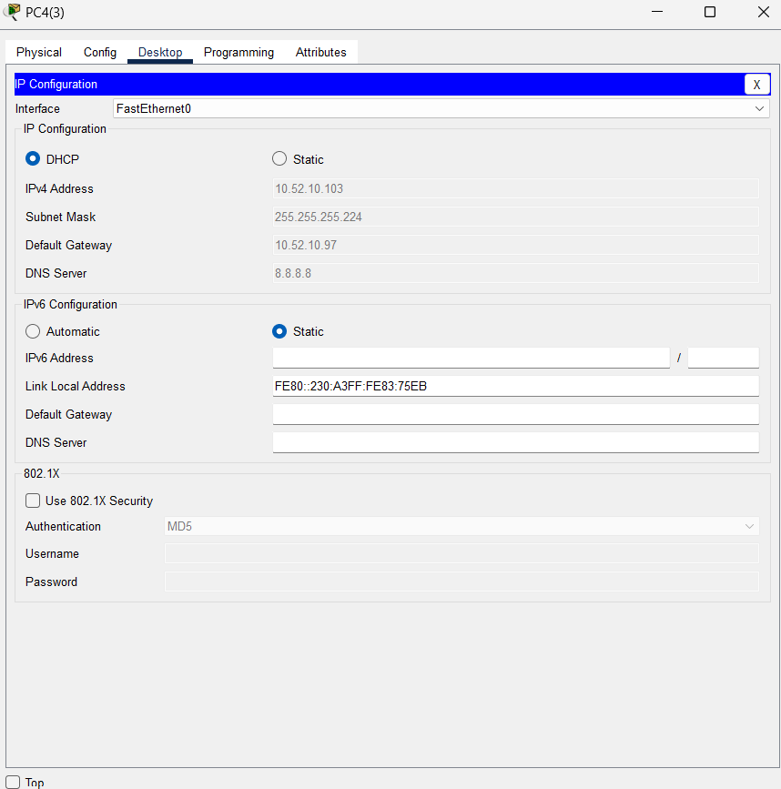
Gambar 5.2 Hasil Configurasi Perangkat Client
Gambar 5.2 menunjukkan bahwa perangkat klien berhasil memperoleh alamat IP secara otomatis dari DHCP Server sesuai dengan subnet VLAN yang digunakan. Selain alamat IP, perangkat juga menerima informasi default gateway dan subnet mask yang digunakan untuk proses komunikasi jaringan.
- Implementasi Inter-VLAN Routing
Inter-VLAN Routing diterapkan menggunakan metode Router-on-a-Stick agar perangkat yang berada pada VLAN berbeda dapat saling berkomunikasi. Metode ini memanfaatkan satu interface fisik router yang dibagi menjadi beberapa subinterface menggunakan encapsulation IEEE 802.1Q. Setiap subinterface berfungsi sebagai gateway bagi VLAN yang bersangkutan.
interface GigabitEthernet0/1.10
encapsulation dot1Q 10
ip address 10.52.10.1 255.255.255.224

interface GigabitEthernet0/1.20
encapsulation dot1Q 20
ip address 10.52.10.33 255.255.255.224

interface GigabitEthernet0/1.30
encapsulation dot1Q 30
ip address 10.52.10.65 255.255.255.224

interface GigabitEthernet0/1.40
encapsulation dot1Q 40
ip address 10.52.10.97 255.255.255.224

interface GigabitEthernet0/1.50
encapsulation dot1Q 50
ip address 10.52.10.129 255.255.255.224

interface GigabitEthernet0/1.60
encapsulation dot1Q 60
ip address 10.52.10.161 255.255.255.224

interface GigabitEthernet0/1.70
encapsulation dot1Q 70
ip address 10.52.10.193 255.255.255.224

interface GigabitEthernet0/1.90
encapsulation dot1Q 90
ip address 10.52.90.1 255.255.255.0

interface GigabitEthernet0/1.170
encapsulation dot1Q 170
ip address 10.52.17.19 255.255.255.0
Skrip di atas menunjukkan konfigurasi subinterface pada Router Utama yang digunakan untuk menghubungkan seluruh VLAN dalam jaringan. Setiap VLAN memiliki gateway yang berbeda sesuai dengan subnet yang telah dirancang. Penggunaan metode Router-on-a-Stick memungkinkan proses routing antar VLAN dilakukan melalui satu interface fisik router sehingga lebih efisien dan mudah dikelola.
ROUTER-UTAMA>
ROUTER-UTAMA>enable
ROUTER-UTAMA#show ip interface brief
Interface IP-Address OK? Method Status Protocol
GigabitEthernet0/0 200.200.200.1 YES manual up up
GigabitEthernet0/1 unassigned YES unset up up
GigabitEthernet0/1.10 10.52.10.1 YES manual up up
GigabitEthernet0/1.20 10.52.10.33 YES manual up up
GigabitEthernet0/1.30 10.52.10.65 YES manual up up
GigabitEthernet0/1.40 10.52.10.97 YES manual up up
GigabitEthernet0/1.50 10.52.10.129 YES manual up up
GigabitEthernet0/1.60 10.52.10.161 YES manual up up
GigabitEthernet0/1.70 10.52.10.193 YES manual up up
GigabitEthernet0/1.90 10.52.90.1 YES manual up up
GigabitEthernet0/1.170 10.52.17.19 YES manual up up
Vlan1 unassigned YES unset administratively down down
ROUTER-UTAMA#
Berdasarkan hasil verifikasi menggunakan perintah “show ip interface brief”, seluruh subinterface yang digunakan untuk VLAN berada pada status up/up. Hal ini menunjukkan bahwa konfigurasi Router-on-a-Stick telah berjalan dengan baik dan setiap VLAN telah memiliki gateway yang aktif sehingga komunikasi antar VLAN dapat dilakukan melalui Router Utama.
- Implementasi Access Control List (ACL)
Untuk meningkatkan keamanan jaringan, diterapkan Access Control List (ACL) pada VLAN Administrator. ACL digunakan untuk membatasi akses dari VLAN pengguna menuju VLAN Administrator sehingga hanya perangkat tertentu yang diperbolehkan melakukan pengelolaan jaringan.
ROUTER-UTAMA#show access-lists
Extended IP access list 100
10 permit ip 10.52.90.0 0.0.0.255 any
20 deny ip any 10.52.90.0 0.0.0.255
30 permit ip any any
Extended IP access list 110
10 deny ip any 10.52.90.0 0.0.0.255
20 permit ip any any
Standard IP access list 1
10 permit 10.52.0.0 0.0.255.255
Extended IP access list 120
10 permit ip 10.52.90.0 0.0.0.255 any
20 deny icmp any 10.52.90.0 0.0.0.255 echo
30 permit ip any any
ROUTER-UTAMA#
Konfigurasi ACL digunakan untuk mengatur hak akses antar jaringan. Pada implementasi ini, VLAN Administrator diberikan hak akses penuh untuk melakukan pengelolaan jaringan, sedangkan perangkat dari VLAN lain dibatasi agar tidak dapat mengakses jaringan administrator secara langsung. Kebijakan ini diterapkan untuk menjaga keamanan perangkat jaringan dan mencegah akses yang tidak sah.
- Pengujian dan Evaluasi Jaringan
Setelah seluruh konfigurasi diterapkan, dilakukan pengujian untuk memastikan bahwa seluruh layanan jaringan berjalan sesuai dengan rancangan. Pengujian meliputi konektivitas antar VLAN, keamanan ACL, serta kemampuan administrator dalam melakukan pemeliharaan jaringan secara terpusat.
- Pengujian Inter-VLAN Routing
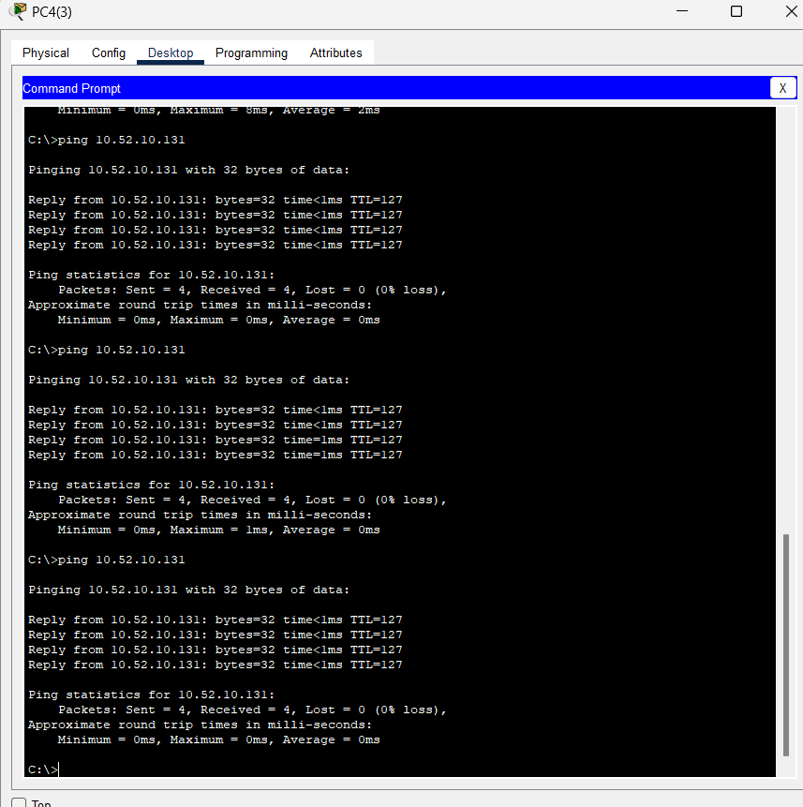
Gambar 5.3 Hasil Pengujian Konektifitas Antar VLAN
Gambar 5.3 Menampilkan Hasil pengujian menunjukkan bahwa perangkat pada VLAN Pengolahan berhasil melakukan komunikasi dengan gateway pada VLAN lain. Seluruh paket ICMP diterima tanpa kehilangan paket (packet loss), yang menunjukkan bahwa mekanisme Inter-VLAN Routing telah berfungsi dengan baik.
- Pengujian ACL
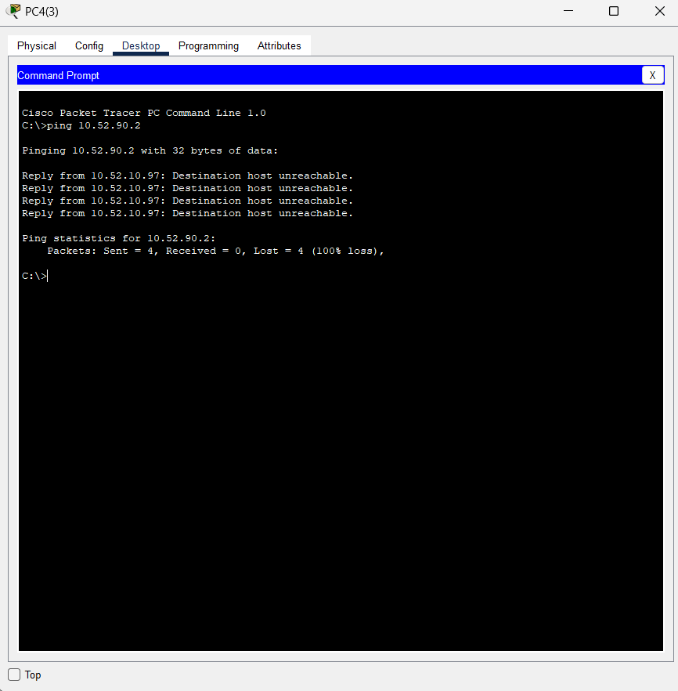
Gambar 5.4 Hasil Pengujian ACL
Gambar 5.4 menampilkan pengujian menunjukkan bahwa perangkat pengguna tidak dapat mengakses perangkat yang berada pada VLAN Administrator. Kondisi ini menunjukkan bahwa ACL berhasil menjalankan kebijakan keamanan jaringan sesuai dengan aturan yang telah ditetapkan.
- Pengujian Remote Maintenance
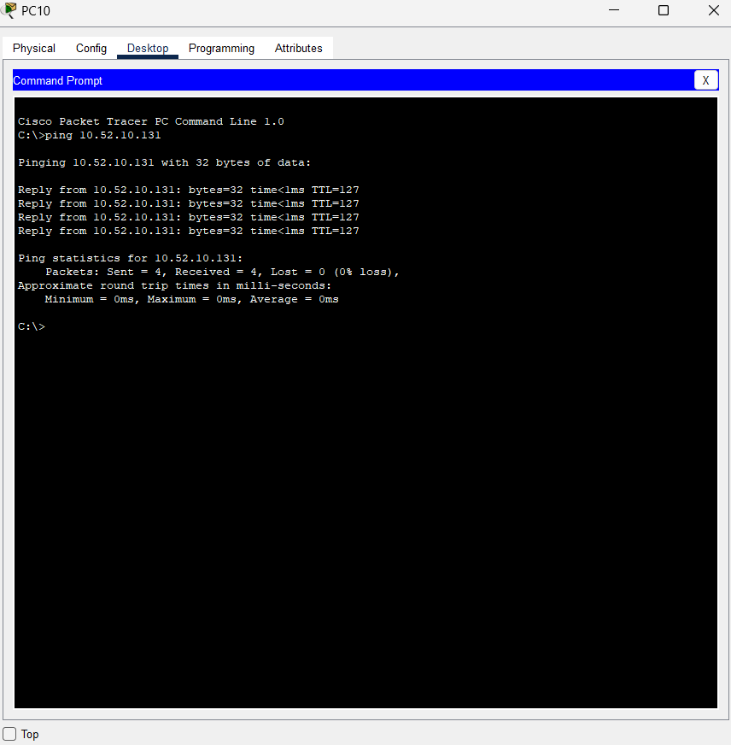
Gambar 5.5 Hasil Pengujian Remote Maintenance
Pengujian dilakukan menggunakan perangkat administrator yang berada pada VLAN 90. Hasil pengujian menunjukkan bahwa administrator dapat mengakses perangkat pada VLAN lain sehingga proses pemantauan, konfigurasi, dan pemeliharaan jaringan dapat dilakukan secara terpusat tanpa harus berpindah ke lokasi perangkat secara langsung.
- Evaluasi Hasil Perancangan
Berdasarkan hasil implementasi dan pengujian yang telah dilakukan, seluruh fitur utama pada rancangan jaringan berhasil berjalan sesuai dengan kebutuhan. VLAN mampu memisahkan jaringan berdasarkan ruangan kerja sehingga pengelolaan jaringan menjadi lebih terstruktur. DHCP berhasil memberikan alamat IP secara otomatis kepada perangkat klien, sedangkan Inter-VLAN Routing memungkinkan komunikasi antar VLAN sesuai kebutuhan operasional.
Selain itu, Access Control List (ACL) berhasil membatasi akses menuju VLAN Administrator sehingga keamanan jaringan dapat ditingkatkan. Pengujian remote maintenance juga menunjukkan bahwa administrator dapat melakukan pengelolaan jaringan secara terpusat melalui VLAN Administrator. Dengan demikian, rancangan infrastruktur jaringan yang dibuat telah memenuhi kebutuhan pengelolaan jaringan pada Badan Pusat Statistik Provinsi Nusa Tenggara Barat dan dapat dijadikan sebagai acuan dalam pengembangan jaringan yang lebih terintegrasi di masa mendatang.

BAB VI
KESIMPULAN DAN SARAN
  - Kesimpulan
Berdasarkan kegiatan Praktik Kerja Lapangan yang telah dilaksanakan di Badan Pusat Statistik Provinsi Nusa Tenggara Barat (BPS NTB) selama periode 20 Januari 2026 sampai dengan 27 Februari 2026, serta berdasarkan hasil perancangan, implementasi, dan pengujian jaringan yang telah dilakukan, maka dapat diambil beberapa kesimpulan sebagai berikut:
- Perancangan infrastruktur jaringan menggunakan teknologi Virtual Local Area Network (VLAN) berhasil dilakukan untuk memisahkan jaringan berdasarkan ruangan kerja sehingga pengelolaan jaringan menjadi lebih terstruktur dan terorganisir.
- Implementasi Dynamic Host Configuration Protocol (DHCP) berhasil memberikan alamat IP secara otomatis kepada perangkat pada setiap VLAN sesuai dengan skema pengalamatan yang telah dirancang, sehingga mempermudah proses administrasi jaringan.
- Penerapan Inter-VLAN Routing menggunakan metode Router-on-a-Stick berhasil memungkinkan komunikasi antar VLAN yang berbeda tanpa menghilangkan fungsi segmentasi jaringan yang telah dibuat.
- Implementasi Access Control List (ACL) berhasil meningkatkan keamanan jaringan dengan membatasi akses menuju VLAN Administrator sehingga hanya perangkat tertentu yang dapat melakukan aktivitas pengelolaan jaringan.
- Mekanisme remote maintenance yang dirancang melalui VLAN Administrator berhasil mendukung proses pemantauan dan pengelolaan perangkat jaringan secara terpusat tanpa mengganggu aktivitas pengguna pada VLAN lainnya.
- Berdasarkan hasil simulasi dan pengujian menggunakan Cisco Packet Tracer, seluruh layanan jaringan yang dirancang dapat berjalan sesuai dengan kebutuhan operasional Badan Pusat Statistik Provinsi Nusa Tenggara Barat sehingga rancangan yang dibuat dapat dijadikan sebagai referensi dalam pengembangan jaringan yang lebih terintegrasi di masa mendatang.

  - Saran
Berdasarkan hasil pelaksanaan Praktik Kerja Lapangan dan perancangan jaringan yang telah dilakukan, terdapat beberapa saran yang dapat dipertimbangkan untuk pengembangan jaringan di masa yang akan datang, yaitu:
- Melakukan implementasi rancangan jaringan pada lingkungan jaringan nyata sehingga manfaat dari segmentasi VLAN, DHCP, Inter-VLAN Routing, dan ACL dapat dirasakan secara langsung dalam operasional instansi.
- Menambahkan sistem monitoring jaringan berbasis Network Management System (NMS) untuk mempermudah proses pemantauan kondisi perangkat jaringan secara real-time.
- Mengembangkan mekanisme keamanan jaringan dengan menerapkan autentikasi perangkat, firewall, maupun sistem deteksi intrusi guna meningkatkan perlindungan terhadap ancaman keamanan jaringan.
- Melakukan dokumentasi konfigurasi dan pemeliharaan jaringan secara berkala agar proses pengelolaan jaringan dapat dilakukan dengan lebih efektif dan memudahkan proses troubleshooting apabila terjadi gangguan.
- Mengembangkan konsep remote maintenance yang telah dirancang dengan memanfaatkan teknologi manajemen jaringan yang lebih modern sehingga administrator dapat melakukan pengelolaan jaringan secara lebih fleksibel dan efisien.

DAFTAR PUSTAKA
[1] D. Darmawan, “NEXTCLOUD: KEAMANAN DATA TERBAIK DENGAN MANAJEMEN FILE DAN PENGGUNA YANG CERDAS,” Jurnal Sosial dan Teknologi (SOSTECH), vol. 4, no. 1, pp. 80–89, Jan. 2024.
[2] T. Dealva Arsyad, I. Agi Berutu, K. Rifail Azis, N. Talitha Jehian, and D. Kiswanto, “IMPLEMENTASI FILE SERVER BERBASIS CLOUD MENGGUNAKAN LINUX UBUNTU 24.04 DAN NEXTCLOUD,” JATI (Jurnal Mahasiswa Teknik Informatika), vol. 8, no. 6, pp. 12595–12600, Dec. 2024.
[3] Gufron and P. Sri Syahriarti, “Perancangan Private Cloud Storage dan Cloud Office Menggunakan OnlyOffice dan Nextcloud Pada Pusat Pelatihan Djamboe Training Center,” JIIC: Jurnal Intelek Insan Cendikia, vol. 1, no. 6, pp. 2120–2128, Aug. 2024, [Online]. Available: https://jicnusantara.com/index.php/jiic
[4] M. H. Maulana, “Python Bahasa Pemograman Yang Ramah Bagi Pemula,” JISCO (Journal of Information System and Computing) , vol. 2, no. 2, pp. 73–78, Dec. 2024.
[5] I. F. Al-Hadi, S. Ilham, C. Chusna, and Abd. C. Fauzan, “Implementasi Penjadwalan Round Robin pada Task Scheduler untuk Pembaruan Aplikasi Otomatis,” ILKOMNIKA: Journal of Computer Science and Applied Informatics, vol. 1, no. 1, pp. 11–14, Aug. 2019, doi: 10.28926/ilkomnika.v1i1.13.
[6] F. Nahla, S. R. Zulaikha, and Asnawi, “PEMANFAATAN CLOUD COMPUTING UNTUK MENINGKATKAN EFISIENSI DAN SKALABILITAS SISTEM INFORMASI PERPUSTAKAAN DIGITAL,” Indonesian Journal of Library and Information Science, vol. 6, no. 1, pp. 51–57, Jun. 2025.
[7] M. S. Rumetna, “PEMANFAATAN CLOUD COMPUTING PADA DUNIA BISNIS: STUDI LITERATUR,” Jurnal Teknologi Informasi dan Ilmu Komputer, vol. 5, no. 3, pp. 305–314, Aug. 2018, doi: 10.25126/jtiik.201853595.
[8] R. Wiji Wahyuningrum, E. Krisnaningsih, A. Dedi Jubaedi, F. Akbar, and S. Dwiyatno, “PEMANFAATAN CLOUD COMPUTING UNTUK PENGELOLAAN ADMINSTRASI SEKOLAH MENGGUNAKAN METODE NEXTCLOUD,” Jurnal ProTekInfo, vol. 11, no. 2, pp. 28–35, Aug. 2024.
[9] A. Albert, J. P. Gunawan, D. S. Wijaya, and J. Jonathan, “Penggunaan Nextcloud untuk Distribusi Data dalam Lingkup Perusahaan,” vol. 12, no. 2, pp. 1–8, Jul. 2024.
[10] A. T. Atmaja, D. Santoso, and P. Ninghardjanti, “PENERAPAN SISTEM OTOMATISASI ADMNISTRASI UNTUK MENINGKATKAN EFEKTIVITAS DAN EFISIENSI KERJA DI BIDANG PENDAPATAN DINAS PERDAGANGAN KOTA SURAKARTA,” Jurnal Informasi dan Komunikasi Administrasi Perkantoran, vol. 2, no. 2, pp. 1–14, Feb. 2018.
[11] M. F. Jambak, S. Kadarwati, and H. Supratikta, “FUNGSI OTOMATISASI PERKANTORAN DAN SISTEM INFORMASI MANAJEMEN TERHADAP PENINGKATAN PRODUKTIVITAS KARYAWAN BADAN WAKAF AL-QUR’AN,” Multidisciplinary Indonesian Center Journal (MICJO), vol. 1, no. 3, pp. 1237–1247, Jul. 2024, doi: 10.62567/micjo.v1i3.147.
[12] J. N. Semendawai, I. Febiola, B. Pamungkas, and M. D. Ruliansyah, “Perancangan Aplikasi Otomatisasi Menggunakan Bahasa Pemrograman Python Pada Aktivitas Monitoring Pemakaian Data Harian Kartu Internet Of Things,” Jurnal Rekayasa Elektro Sriwijaya, vol. 3, no. 1, pp. 193–4063198, Nov. 2021.
[13] N. Setyawati, G. D. K. Ningrum, and F. Alqodri, “PENERAPAN TASK SCHEDULER UNTUK OPTIMALISASI LAPORAN PERTANGGUNGJAWABAN KEUANGAN DI KEMAHASISWAAN FAKULTAS TEKNIK UNIVERSITAS NEGERI MALANG,” SEMINASTIKA, vol. 5, no. 1, Aug. 2024.

